2ª SEMANA – 2º CORTE
Nome: |  |  | Data: ___/___/2020
Unidade Escolar: |  |  | Ano: 9º
Componente Curricular: Matemática
Tema/ Conhecimento: Potências com expoentes negativos e fracionários: Propriedades operatórias dos radicais/Racionalização de denominadores/Números reais.
Habilidade: (EF09MA03-A) Efetuar cálculos com radicais usando propriedades operatórias, inclusive racionalização de denominadores, em resolução de problemas diversos. (EF09MA03-B) Efetuar cálculos para aproximação de valores dos radicais que resultam em números irracionais (caso da √2, da √3, etc.), com uso de procedimentos diversos como estimativa, tecnologia digital, algoritmos entre outros.
Racionalização de denominadores.
O que existe em comum entre os pares de frações a seguir?

$$\frac{1}{\sqrt{2}} e \frac{\sqrt{2}}{2}$$
$$\frac{2}{\sqrt{5}} e \frac{2\sqrt{5}}{5}$$

$$\frac{3}{\sqrt[3]{3}} e \sqrt[3]{9}$$

Elas são frações equivalentes. A racionalização de um denominador muitas vezes nos dá mais clareza do valor numérico de uma fração irracional. Mentalmente, costuma-se interpretar mais facilmente $\frac{\sqrt{2}}{2},$ que é aproximadamente 0,7, do que $\frac{1}{\sqrt{2}}$.
Par encontrar uma fração equivalente de denominador racional, precisamos multiplicar os termos da fração por um mesmo número, que torne racional o denominador irracional. Vamos fazer um exemplo para que isso fique bem claro.
Exemplos: Denominador do tipo $\sqrt{a}$
$$\frac{1}{\sqrt{2}}∙\frac{\sqrt{2}}{\sqrt{2}}=\frac{\sqrt{2}}{{\left(\sqrt{2}\right)}^{2}}=\frac{\sqrt{2}}{2}$$
Perceba que este é o número 1
$$\frac{2}{\sqrt{5}}∙\frac{\sqrt{5}}{\sqrt{5}}=\frac{2\sqrt{5}}{{\left(\sqrt{5}\right)}^{2}}=\frac{2\sqrt{5}}{5}$$
Perceba que este é o número 1
$$\frac{3}{\sqrt{3}}∙\frac{\sqrt{3}}{\sqrt{3}}=\frac{3\sqrt{3}}{{\left(\sqrt{3}\right)}^{2}}=\frac{3\sqrt{3}}{3}=\sqrt{3}$$
Perceba que este é o número 1
$$\frac{1}{\sqrt{10}}∙\frac{\sqrt{10}}{\sqrt{10}}=\frac{\sqrt{10}}{{\left(\sqrt{10}\right)}^{2}}=\frac{\sqrt{10}}{10}$$
Perceba que este é o número 1

E se o denominador não for uma raiz quadrada, como faremos a racionalização?
Vamos observar a seguinte multiplicação
$$\sqrt[3]{2}∙\sqrt[3]{2}={\left(\sqrt[3]{2}\right)}^{2}=\sqrt[3]{2^{2}}=2^{\frac{2}{3}}$$
Perceba que não conseguimos tornar a raiz cúbica de 2 em um número racional, pois a multiplicação desse número por ele mesmo não gerou o resultado esperado. Como devemos fazer essa multiplicação?

Toda vez que o denominador for do tipo $\sqrt[n]{a^{m}}$, multiplicaremos esse valor por $\sqrt[n]{a^{(n-m)}}$.
Exemplo: Por qual número devemos multiplicar $\sqrt[5]{2^{3}}$, para que ele se torne um número racional?
Perceba que o número que procuramos é
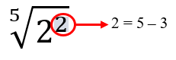

Logo,
$$\sqrt[5]{2^{3}}∙\sqrt[5]{2^{2}}=\sqrt[5]{2^{5}}=2$$

Como representar um número irracional na reta numérica?

Os números irracionais são decimais infinitos e aperiódicos. Assim, para representá-los na reta numérica, podemos aproximá-los por um número racional.
Vamos determinar uma aproximação para $\sqrt{5}.$

- Primeiro identificaremos entre quais número racionais o valor se encontra, utilizando os dois quadrados perfeitos entre os quais se encontra $\sqrt{5}$
$$\sqrt{4}<\sqrt{5}<\sqrt{9}$$
Assim, 2 < $\sqrt{5}$ < 3.

- Vamos aproximar $\sqrt{5}$ por um número racional com uma casa decimal
$${2,1}^{2}=4,41$$
$${2,2}^{2}=4,84$$
$${2,3}^{2}=5,29$$
A partir dos cálculos acima, verificamos que $\sqrt{5}≅2,2.$ Dizemos que o valor de $\sqrt{5}$ com erro menor que 0,1 é 2,2. Na reta numérica, temos:

- Para determinar o valor de $\sqrt{5}$ com erro menor que 0,01, devemos utilizar um número racional com duas casas decimais.
Como já sabemos que 2,2 < $\sqrt{5}$ < 2,3, temos:
$${2,21}^{2}=4,8841$$
$${2,22}^{2}=4,9284$$
$${2,23}^{2}=5,9729$$
$${2,24}^{2}=5,0176$$
O valor de $\sqrt{5}$com erro menor que 0,01 é 2,23.

O valor aproximado de uma raiz não exata é aquele mais próximo que não excede o valor da raiz. Logo, $\sqrt{5}≅2,23$ e não $2,23$

Determinar o valor aproximado da raiz quadrada de um número N qualquer.

Um método heurístico de calcular a aproximação para raízes quadradas é através da fórmula abaixo:
$$\sqrt{N}≅\frac{N+Q}{2∙\sqrt{Q}}$$
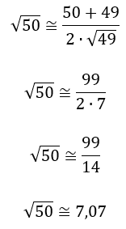
Onde Q é o número quadrado perfeito mais próximo de N. Utilizando esta fórmula, qual a melhor aproximação para $\sqrt{50}.$
Perceba que Q = 49, logo

Quer saber mais sobre racionalização de denominadores? Se possível, assista aos vídeos https://youtu.be/ufgr1CxsHqw, https://youtu.be/04nnroZrmgg, https://youtu.be/9CfzJ-LWytM e https://youtu.be/q3esLl22R2M.

Agora é sua vez! Responda as atividades a seguir em seu caderno.

01. Associe as frações da coluna (I), com suas respectivas frações equivalentes na coluna (II)
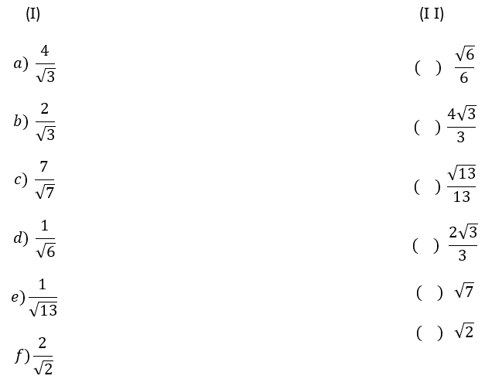

02. Substitua o símbolo # por um fator não nulo que torne o produto um número racional.
a) $\sqrt{11}∙\#$
Perceba que neste item o valor de # é $\sqrt{11}$, pois $\sqrt{11}∙\sqrt{11}={\left(\sqrt{11}\right)}^{2}=11$

b) $\sqrt{6}∙\#$
c) $\sqrt{17}∙\#$
d) $\sqrt{13}∙\#$
e) $\sqrt{15}∙\#$
f) $\sqrt{31}∙\#$

03. Substitua o símbolo # por um fator não nulo que torne o produto um número racional.

a) $\sqrt[3]{3^{2}}∙\#$
Perceba que neste item o valor de # é $\sqrt[3]{3}$, pois $\sqrt[3]{3^{2}}∙ \sqrt[3]{3}={\left(\sqrt[3]{3}\right)}^{3}=3$

b) $\sqrt[4]{5}∙\#$

c) $\sqrt[15]{7^{2}}∙\#$

d) $\sqrt[7]{3^{5}}∙\#$

e) $\sqrt[10]{2^{7}}∙\#$

f) $\sqrt[8]{{11}^{4}}∙\#$

04. Veja o exemplo dado e racionalize os denominadores a seguir.
$\frac{1}{\sqrt[5]{3}}= \frac{\sqrt[5]{3^{4}}}{3}$Para fazer a racionalização, devemos multiplicar a fração dada por $\frac{\sqrt[5]{3^{4}}}{\sqrt[5]{3^{4}}}$. Logo,
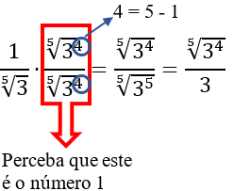

a) $\frac{1}{\sqrt[6]{5}}$

b) $\frac{1}{\sqrt[4]{6^{3}}}$

c) $\frac{1}{\sqrt[5]{2}}$

d) $\frac{1}{\sqrt[9]{7^{7}}}$

05. Represente na reta numérica os seguintes números, $\sqrt{7}, \sqrt{11} e \sqrt{20}$, e determine o seu valor aproximado com um erro de 0,01.

06. Utilizando o método heurístico, calcule a raiz aproximada dos seguintes números.

a) $\sqrt{20}$
b) $\sqrt{7}$
c) $\sqrt{15}$
d) $\sqrt{70}$
e) $\sqrt{98}$

07. A figura a seguir representa uma sala.
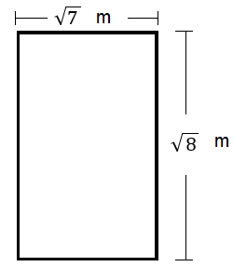
Qual a área dessa sala, aproximadamente? Use o método heurístico.
- ( ) 5,38
- ( ) 6,54
- ( ) 7,48
- ( ) 8,21

Respostas:

01. d a e b c f

02.
a) $\sqrt{11}∙$ $\sqrt{11}$, pois $\sqrt{11}∙\sqrt{11}={\left(\sqrt{11}\right)}^{2}=11$

b) $\sqrt{6}∙\sqrt{6}$

c) $\sqrt{17}∙\sqrt{17}$

d) $\sqrt{13}∙\sqrt{13}$

e) $\sqrt{15}∙\sqrt{15}$

f) $\sqrt{31}∙\sqrt{31}$

03.
a) $\sqrt[3]{3^{2}}∙$ $\sqrt[3]{3}$, pois $\sqrt[3]{3^{2}}∙ \sqrt[3]{3}={\left(\sqrt[3]{3}\right)}^{3}=3$

b) $\sqrt[4]{5}∙\sqrt[4]{5^{3}}$

c) $\sqrt[15]{7^{2}}∙\sqrt[15]{7^{13}}$

d) $\sqrt[7]{3^{5}}∙\sqrt[7]{3^{2}}$

e) $\sqrt[10]{2^{7}}∙\sqrt[10]{2^{3}}$

f) $\sqrt[8]{{11}^{4}}∙\sqrt[8]{{11}^{4}}$

04.
a) $\frac{1}{\sqrt[6]{5}}∙\frac{\sqrt[6]{5^{4}}}{\sqrt[6]{5^{4}}}=\frac{\sqrt[6]{5^{4}}}{\sqrt[6]{5^{5}}}=\frac{\sqrt[6]{5^{4}}}{5}$

b) $\frac{1}{\sqrt[4]{6^{3}}}∙\frac{\sqrt[4]{6}}{\sqrt[4]{6}}=\frac{\sqrt[4]{6}}{\sqrt[4]{6^{4}}}=\frac{\sqrt[4]{6}}{6}$

c) $\frac{1}{\sqrt[5]{2}}∙\frac{\sqrt[5]{2^{4}}}{\sqrt[5]{2^{4}}}=\frac{\sqrt[5]{2^{4}}}{\sqrt[5]{2^{5}}}=\frac{\sqrt[5]{2^{4}}}{2}$

d) $\frac{1}{\sqrt[9]{7^{7}}}∙\frac{\sqrt[9]{7^{2}}}{\sqrt[9]{7^{2}}}=\frac{\sqrt[9]{7^{2}}}{\sqrt[9]{7^{9}}}=\frac{\sqrt[9]{7^{2}}}{7}$

05.

$$\sqrt{7}=2,64$$
$$\sqrt{11}=3,31$$
$$\sqrt{20}=4,47$$

06.
a) $\sqrt{20}≅4,5$
b) $\sqrt{7}≅2,66$
c) $\sqrt{15}≅3,875$
d) $\sqrt{70}≅8,375$
e) $\sqrt{98}≅9,9$

07. $$\sqrt{7} . \sqrt{8}= \sqrt{56} ≅7,48 m^{2}$$

